История татарского кавалериста
Валишин Гариф родился в д. Куркачи Казанской губернии в 1885 году, сегодня это Высокогорский район Республики Татарстан. Примерно в 1910 г. был призван в царскую армию, оставив жену с двумя детьми на руках. В кавалерийском полку, куда он попал служить, во время обучения джигитовке, ротный капитан часто ставил его в пример другим сослуживцам, раздавая тумаки и приговаривая: «Вот же инородец что выделывает, а вам, лентяям, учиться у него и учиться!». В 1914 году началась Первая Мировая Война и пришлось Гарифу на деле применять свои способности по джигитовке.
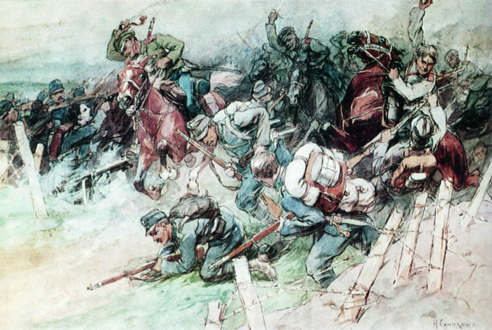
Художник Самокиш Николай Семенович. Стычка. 1914 год
Воевал в Восточной Пруссии, в 1915 г. участвовал в Августовском сражении и попал в плен, будучи раненым и без сознания. В лагере для военнопленных, куда он прибыл, было около 3000 человек разных национальностей. Постепенно от холода, голода и болезней основная часть пленных умерла, и осталось 33 человека, среди которых было несколько татар. Немецкие офицеры предложили им ехать в Турцию к единоверцам, якобы на поселение, но они отказались.

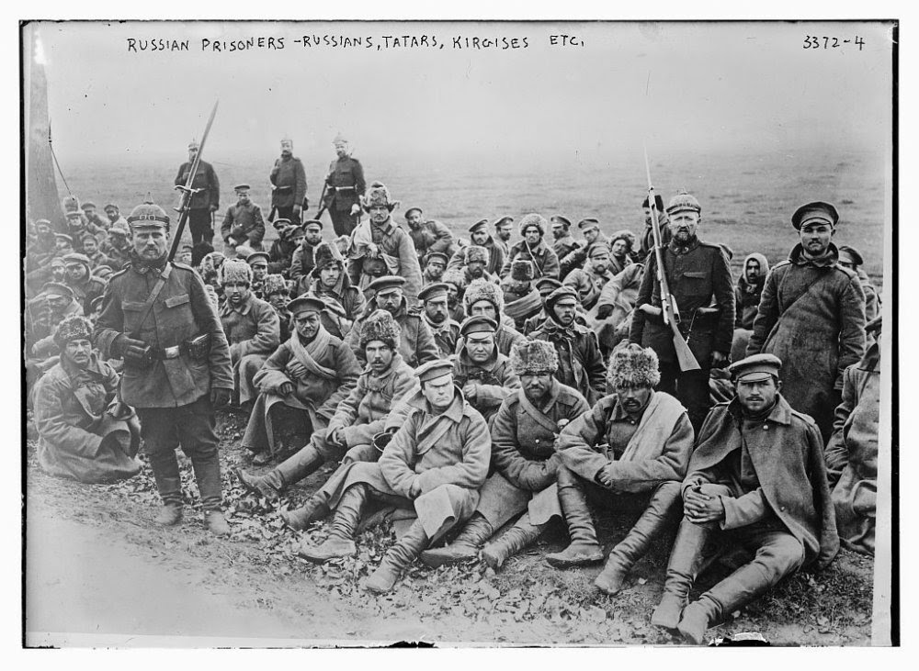
Фотография из свободного доступа в интернете.
Через некоторое время оставшихся военнопленных распределили по ближайшим помещичьим усадьбам. Шло время, Гариф трудился по хозяйству вместе с таким же пленным поляком. Помещик был доброго нрава, вдовец, имел дочь, которая потеряла мужа на русском фронте. Хильге, так звали дочь помещика, нравились эти загорелые, крепкие молодые люди и она часто наблюдала, как они трудятся. Но хозяину больше пришелся по душе этот простой трудолюбивый татарин. Во время сенокоса, хитрый и пронырливый поляк частенько обходил Гарифа, которому ранение давало о себе знать. И вот однажды, помещик дал Гарифу свиной пятачок и сказал: «Когда у вас будет «перекур», ты незаметно пройдись этим пятачком по лезвию косы поляка и посмотришь, что будет». С тех пор, Гариф всегда первым заканчивал косьбу, намного оставляя поляка позади себя. Наступила осень 1916 года, где-то на востоке гремела война, а здесь в усадьбе, среди лугов и полей была тишина. Молодость требует свое и Хильга полюбила Гарифа. Они начали тайно встречаться и через некоторое время стали жить, как муж с женой. Родили двух сыновей. В 1919 году у Гарифа появилась возможность уехать на родину. Долго его уговаривал старый помещик, мол, в России голод и болезни, все поезда занесены снегом, оставайся! Слезы не просыхали на лице Хильги. Но родная земля предков звала и звала своего сына. Домой он вернулся с двумя сундуками добра, 14 шляп, набор серебряных мундштуков, золотые часы и т.п. После возвращения, они с женой народили еще тринадцать детей. В 1946 году ему пришлось поработать переводчиком. В Куркачах трудились пленные немцы, а он знал немецкий язык в совершенстве, и даже определял какой немец, из какой провинции по акценту. Валишин Гариф скончался в 1953 году и похоронен в п.Куркачи. Это был отличный воин и незаурядный человек, который до конца своих дней любил свою родину, воевал за нее и трудился, как многие другие мои земляки.
Данный рассказ о своем отце записан со слов Назипа Гариповича Гарипова, 20.07.1936 г.р., мужа моей тети Раисы Искандаровны.

Рустем Маратович мурза Закиров
(из рода кн. Юсуповых), ноябрь 2017 года.

